ANTEN (cg. Ăng ten; A. Antenna)
thiết bị, hoặc phần tử, dùng để bức xạ sóng điện từ ra không gian hoặc tiếp nhận sóng từ không gian bên ngoài, là bộ phận không thể thiếu trong các hệ thống vô tuyến điện nghĩa là các hệ thống trong đó sử dụng sóng điện từ.
Ứng dụng: Anten được ứng dụng trong các hệ thống thông tin vô tuyến cố định hoặc di động mặt đất; thông tin vệ tinh; viễn thám; thông tin vũ trụ; trong vô tuyến truyền thanh, truyền hình; vô tuyến đạo hàng; vô tuyến thiên văn; vô tuyến điều khiển từ xa; vô tuyến chuyển tiếp; kết nối không dây các thiết bị ngoại vi máy tính; kết nối không dây các thiết bị điện, điện tử trong gia đình, tòa nhà v.v.
Ví dụ: Một hệ thống thông tin liên lạc vô tuyến đơn giản gồm có máy phát, máy thu, anten phát và anten thu. Trong hệ thống này, máy phát tạo ra dòng điện cao tần, gửi trực tiếp, hoặc qua đường truyền dẫn gọi là phi đơ, tới anten phát. Anten phát biến đổi dòng điện cao tần thành sóng điện từ, bức xạ ra không gian. Cấu trúc hình học của anten sẽ quyết định đặc tính không gian của bức xạ điện từ. Anten thu có nhiệm vụ ngược với anten phát, nghĩa là tiếp nhận sóng điện từ trong không gian và biến đổi chúng thành dòng điện cao tần, gửi trực tiếp, hoặc qua đường truyền dẫn gọi là phi đơ, tới máy thu. Hình 1 minh họa hệ thông tin vô tuyến đơn giản dùng anten phát và anten thu.
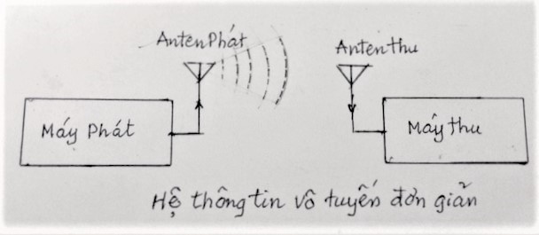
Hình 1: Hệ thông tin vô tuyến đơn giản
Các loại Anten điển hình
1. Chấn tử, Anten dây: Chấn tử đơn giản nhất là lưỡng cực Hertz, được nhà vật lý Hertz sử dụng lần đầu trong một thí nghiệm truyền tin vô tuyến của ông năm 1884, đó là một kết cấu gồm hai quả cầu dẫn điện được nối với hai điện cực của một máy phát. Về sau, khi kỹ thuật phát triển, quả cầu dẫn điện được biến dạng thành đoạn dây dẫn, khi đó ta có Anten dây. Anten dây có kết cấu đơn giản, thường được sử dụng trong hầu hết các dải sóng gồm sóng trung, sóng ngắn, sóng cực ngắn, với yêu cầu tính định hướng không cao. Hình 2 minh họa một số loại anten dây đơn giản và anten dây phức tạp.
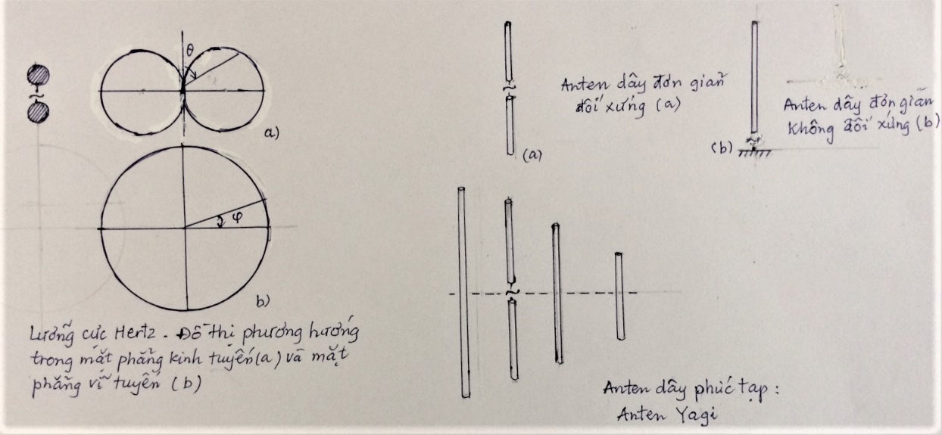
Hình 2: Một số loại anten dây đơn giản và phức tạp
2. Anten mặt: Sóng bức xạ ra không gian từ một diện tích phẳng như miệng loa, do một sóng sơ cấp truyền từ ống dẫn sóng tới, hay bức xạ từ miệng parabole do một nguồn sóng sơ cấp đặt ở tiêu điểm của parabole đập vào mặt cong parabole rồi phản xạ lại. Anten parabole còn được gọi là anten gương. Anten mặt thường được sử dụng trong dải sóng cực ngắn (dải siêu cao tần) khi có yêu cầu tính định hướng cao và rất cao. Hình 3 minh họa một số loại anten loa và anten Parabole (cg. Anten gương).
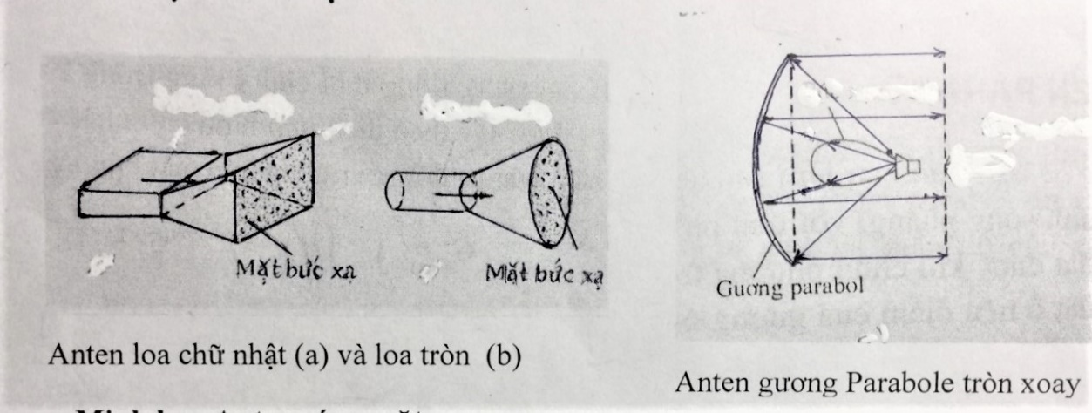
Hình 3: Một số loại anten loa và anten Parabole
3. Anten sóng mặt: Sóng bức xạ từ một bề mặt có sóng chạy do một nguồn kích thích tạo ra. Anten sóng mặt thường được sử dụng trong dải sóng cực ngắn, siêu cao tần với yêu cầu tính định hướng trung bình. Hình 4 minh họa anten trục dây xoắn và anten trục điện môi.

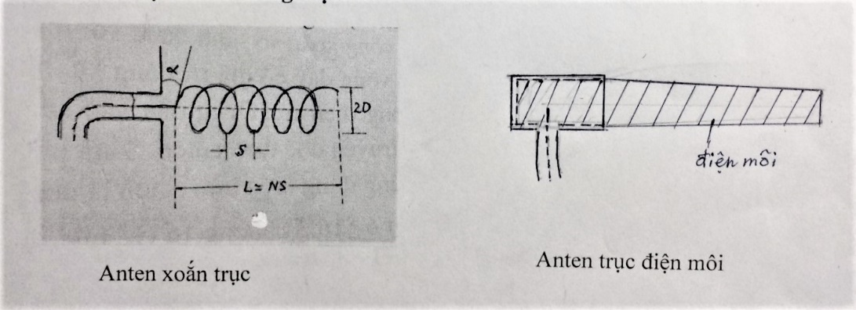
Hình 4: Anten trục dây xoắn và anten trục điện môi
4. Anten mạch dải: thường được sử dụng trong các thiết bị thông tin di động ở dải siêu cao tần, với yêu cầu có kích thước nhỏ, gọn, dẹt, dải tần rộng. Hình 5 minh họa anten mạch dải đơn và dàn anten mạch dải.
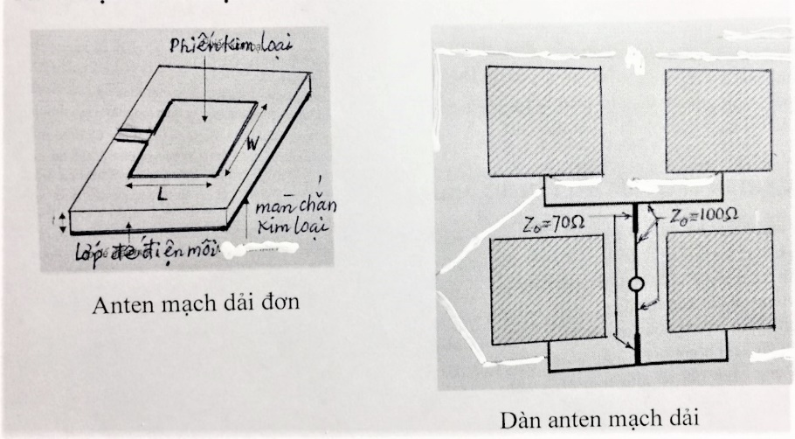
Hình 5: Anten mạch dải đơn và dàn anten mạch dải
Các đặc tính điện của Anten:
Đặc tính phương hướng: Anten được sử dụng với các mục đích khác nhau sẽ có yêu cầu khác nhau về hướng tính. Với các đài phát thanh và vô tuyến truyền hình thì anten cần bức xạ đồng đều trong mặt phẳng ngang (mặt đất), để cho các máy thu đặt ở các hướng bất kỳ đều có thể thu được tín hiệu của đài phát. Song, anten lại cần bức xạ với tính định hướng nhất định trong mặt phẳng đứng, với hướng cực đại song song mặt đất để các đài thu trên mặt đất (trên mặt phẳng ngang) có thể nhận được tín hiệu lớn nhất và để giảm nhỏ năng lượng bức xạ theo các hướng không cần thiết trong mặt phẳng đứng.
Trong thông tin mặt đất hoặc vũ trụ, thông tin truyền tiếp, rađa, vô tuyến điều khiển v.v... thì yêu cầu anten bức xạ với tính định hướng cao, nghĩa là sóng bức xạ chỉ tập trung vào một góc rất hẹp trong không gian.
Như vậy nhiệm vụ của anten không phải chỉ đơn giản là biến đổi dòng điện cao tần thành sóng điện từ tự do, mà phải bức xạ sóng theo những hướng nhất định, với các yêu cầu cho trước.
Hệ số định hướng (HSĐH): đánh giá mức mật độ năng lượng trường tại một hướng đã cho tăng lên bao nhiêu khi dùng anten định hướng $S\left(θ_{1},ϕ_{1}\right)$ so với khi dùng anten vô hướng $S_{o}$, thường ký hiệu là D. Đơn vị đo HSĐH thường dùng là dB.
$$D\left(θ_{1},ϕ_{1}\right)=\frac{S(θ_{1},ϕ_{1})}{S_{o}}$$
Hiệu suất: đánh giá hiệu quả biến đổi công suất đầu vào anten và công suất bức xạ của anten đó ra không gian, ký hiệu là ղ
Hệ số tăng ích (cg. độ lợi): đánh giá tổng hợp hiệu quả sử dụng anten định hướng và hiệu quả biến đổi công suất đầu vào thành công suất bức xạ, thường ký hiệu là G.
G = ղD
Ngày nay, sự phát triển của kỹ thuật trong các lĩnh vực thông tin, rađa điều khiển v.v... cũng đòi hỏi anten không chỉ đơn thuần làm nhiệm vụ bức xạ hay thu sóng điện từ mà còn tham gia vào quá trình gia công tín hiệu. Trong trường hợp tổng quát, anten cần được hiểu là một tổ hợp bao gồm nhiều hệ thống, trong đó chủ yếu nhất là hệ thống bức xạ, hoặc cảm thụ sóng bao gồm các phần tử anten (dùng để thu hoặc phát), hệ thống cung cấp tín hiệu đảm bảo việc phân phối năng lượng cho các phần tử bức xạ với các yêu cầu khác nhau (trường hợp anten phát), hoặc hệ thống gia công tín hiệu (trường hợp anten thu). Sơ đồ của hệ thống vô tuyến điện cùng với anten được biểu diễn trên hình 6.
Hình 6: Hệ thống vô tuyến điện

PHAN ANH
Tài liệu tham khảo
[1] Phan Anh, Lý thuyết và Kỹ thuật Anten, NXB KH và KT xuất bản lần thứ 5, 2007
[2] Richard Johnson, Antenna Engineering Handbook, Mc.Graw-Hill, Inc, 1993
[3] William I, Orr, Radio Handbook, SAMS Publishing Company

